(SK) Digitálny budík do siete SB 109
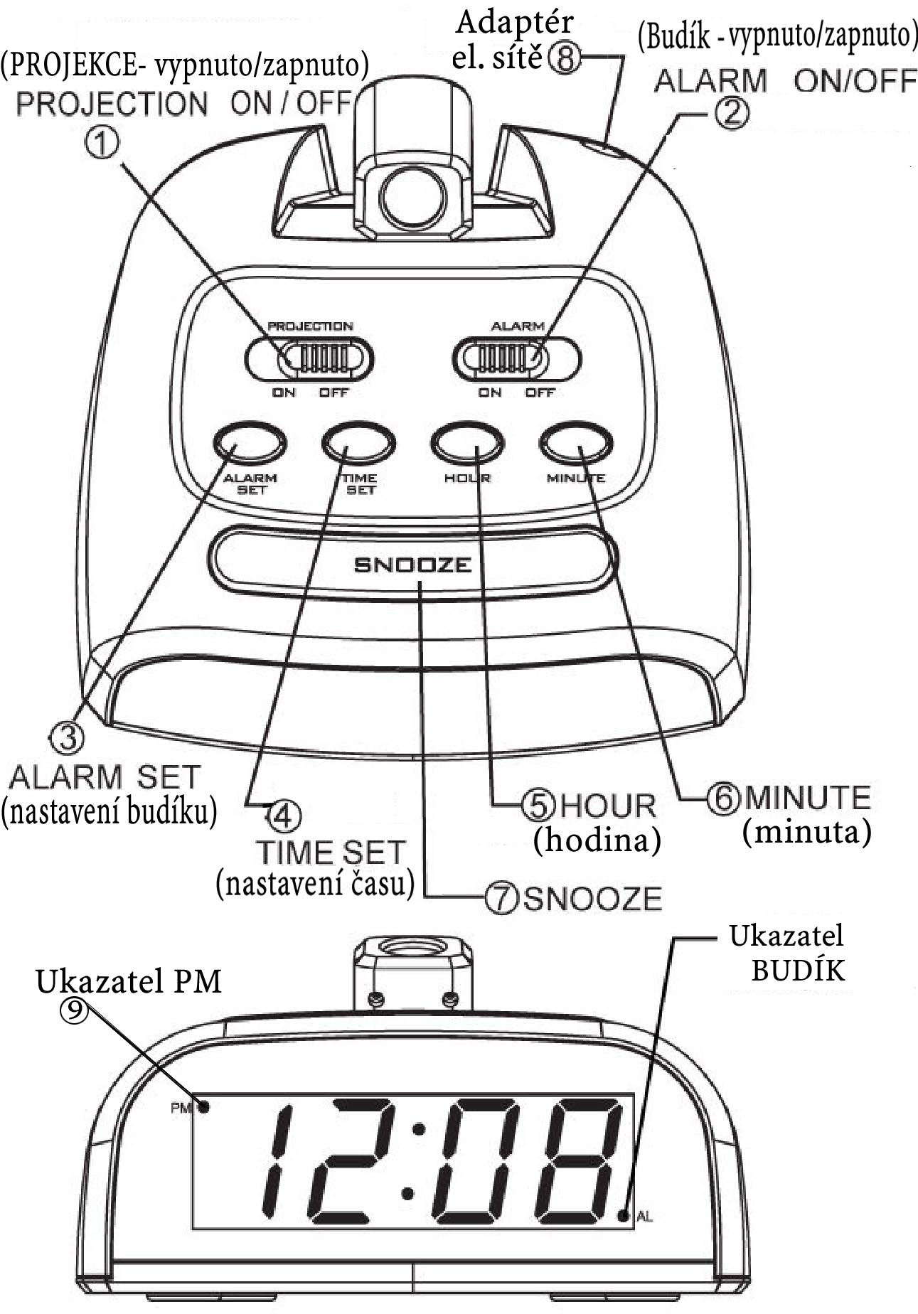
NÁVOD NA POUŽITIE
OVLÁDACIE PRVKY
1. VYPÍNAČ PROJEKCIE
2. ALARM ON/OFF SWITCH
3. TLAČÍTKO NASTAVENIA BUDÍKA
4. TLAČÍTKO NASTAVENIA ČASU
TLAČÍTKO HODINA
6.TLAČÍTKO MINÚTA
7.TLAČÍTKO SNOOZE (OPAKOVANIE)
8. ADAPTÉR ELEKTRICKEJ SIETE
9. UKAZOVATEĽ PM
(PM= POPOLUDŇAJŠÍ ČAS)

NAPÁJANIE
Z elektrickej siete (230V/50Hz). Zapojte adaptér elektrickej siete (8). Prístroj začne fungovať ihneď po zapojení do zásuvky. Celý displej sa rozbliká na znamenie, že je nastavený nesprávný čas. Blikánie prestane potom, čo bude správný čas nastavený.

FORMÁT ČASU- 12 ALEBO 24 HODIN
Stlačte a pridržte tlačítko TIME
SET (4) a tlačítko ALARM SET (3)
súčasne po dobu dlhšiu ako 3 sekúndy pre prepnutie medzi 12 a 24 hodinovým formátom času.
UKAZOVATEĽ P.M. (9)
Týka sa iba 12 hodinového formátu času. Slúži k rozlišeniu ranného/ popoludňajšieho času.
Ak je v ľavom hornom rohu displeja bodka, je popoludňajší čas ( P.M.)

UKAZOVATEĽ ALARM ON (BUDÍK- ZAPNUTÝ)
V pravom hornom rohu sa objaví bodka,čo znamená, že budík je nastavený a je aktívny.

NASTAVENIE ČASU
Pre nastavenie času stlačte a pridržte tlačítko TIME SET(4) a pritom stláčajte tlačítko HOUR (5) pre zmenu hodnoty hodina na displeji. Potom stlačte a pridržte tlačítko TIME SET (4) a pritom stláčajte tlačítko MINUTE (6) pre zmenu hodnoty minút na displeji. Dbajte na ukazovateľ ranného a popoludňajšieho času PM. Ak je na displeji ukazovateľ PM - je nastavený čas popoludňajší. Ak ukazovateľ nesvieti -ide o čas ranný.

NASTAVENIE BUDÍKA
Pre nastavenie budíka, stlačte a pridržte tlačítko ALARM SET (3) a pritom stláčajte tlačítko HOUR (5), kým nedosiahnete požadovanú hodinu . Potom stlačte a pridržte tlačítko ALARM SET (3) a pritom stláčajte tlačítko MINUTE (6) kým nedosiahnete požadované minúty.
PROJEKCIA ZAPNUTÁ/VYPNUTÁ
Pre zapnutie projekcie posuňte prepínač PROJECTION ON/OFF (1) do polohy ON (zapnuté)- čas z displeja budíka sa premietne na strop alebo stenu vašej izby. Pri výpadku elektrického prúdu projekcia nebude fungovať z dôvodu úspory batérie.

BUDÍK A FUNKCIA SNOOZE (OPAKOVANIE)
Pre aktivíciu budíka posuňte prepínač ALARM ON/OFF (2) do polohy ON (zapnuté). Ukazovateť AL (budík) sa objaví na displeji. Zvuková signalizácia sa rozoznie v nastavenom čase. Potom, čo sa zvuková signalizácia rozoznie, stlačte tlačítko SNOOZE (7) a signalizácia na 4 ~ 5 minút ustane. Pre úplné vypnutie budíka, posuňte prepínač ALARM ON/OFF SWITCH (2) do polohy OFF.

ZÁLOŽNÁ BATÉRIA (nie je súčasťou balenia)
V prípade výdadku elektrického prúdu sa prístroj začne automaticky napájať zo záložnej batérie.
Otvorte priestor pre batériu na dne prístroja a vložte 2 AAA batérie . Pri napájaní batériou je prístroj schopný udržať údaje o čase a budíku (budík, i napriek výpadku, zazvoní v čas nastavený pred výpadkom). Iba displej bude odpojený z dôvodu úspory batérie.

VAROVANIE
- Prístroj nesmie byť vystavený vlhkosti, preto v jeho blízkosti nenechávajte predmety naplnené vodou, ako napríklad vázy.
- Keď je prístroj pripojený k elektrickej sieti, hlavná prípojka do elektrickej siete musí zostať prístupná.
- Pôsobenie elektrostatických výbojov môže vyvolať chyby - potom je potreba prístroj resetovať.

Ochrana životného prostredia- likvidácia elektrických a elektronických zariadení
Nevyhazujte tento výrobok do bežného domáceho odpadu! Odneste ho do zberne surovín, kde sa ho dokážu zbaviť odborne a recyklovať ho. Použitý výrobok môžete vrátiť predajcovi. Neodborná likvidácia výrobku môže závažne poškodiť životné prostredie. Ekologická likvidácia tohoto zariadenia je zaistená v rámci kolektívneho systému Naturpack.

Vybité batérie vyhoďte do odpadkového koša, ktorý je k tomu určený.
Na trh dodává:
Veľkoobchod Vláhová
Ivanovce 194
www.vlahova.cz

